

Colegio Nuestro Tiempo - R.B.D.: 14.507-6
Profesora: Karla Meneses Sáez /Francisca Lizama/Vania Maltrain Caro

Guía de trabajo articulada
Lenguaje y comunicación / Artes visuales
Semana N°9
7mo básico

Queridos estudiantes, esperando que estén muy bien, disfrutando este tiempo en casa junto a su familia. Les enviamos la siguiente guía.
Un abrazo y cuídense, los extrañamos mucho


Asignatura | Unidad | OA | tema
Lenguaje y comunicación | La solidaridad y la amistad | Formular una interpretación de los textos literarios | Evaluación del libro del plan lector
Artes visuales | Espacios de difusión de las artes visuales y fotografía | Crear una serie fotográfica utilizando distintos marcos fotográficos | Evaluación del libro del plan lector

Lenguaje y comunicación

Actividad 1;

Como ya saben, esta semana tenemos la evaluación sin nota, del libro del plan lector: “El fantasma de Canterville”.
En esta oportunidad debes preguntarte primero: ¿Qué es lo que más me gusta hacer: escribir, leer, conversar, realizar videos, investigar?

Según tu respuesta, realizaremos la presentación del resumen del texto del plan lector. Piensa junto a tu familia una forma entretenida y creativa.

Para la presentación de tu resumen, debes tener presente:

- Debe haber coherencia, inicio, desarrollo y desenlace de la historia.
- Describe a los personajes y cómo se relacionan entre sí.
- Describe el ambiente físico en el que se desarrolla la historia
- Incluye al final, una opinión personal sobre el texto leído.
- Comenta sobre un dilema presentado en el texto y tu postura personal acerca del mismo.


¿Qué es el ambiente físico?
Es donde se desarrolla la historia
(campo, la playa, una ciudad; se es de día, de noche, etc.)

Ideas que te pueden ayudar a elegir tu forma de presentación.

Ideas que te pueden orientar
Investigar más sobre el tema que plantea el libro y contarnos en un video o un audio, ¿qué te motivó a seguir investigando?
Graba y disfrázate de tu personaje principal (con cosas que tengas en casa). y cuéntanos el resumen del libro
Realiza un video youtuber de una forma entretenida para contar el resumen del libro
Haz títeres para contar la historia, puedes pedir ayuda a alguien de tu familia para grabar un video.
Puedes crear una canción para contar la historia y cantarla en un video o grabación de audio.
Haz una disertación grabada, apoyada por dibujos que te ayuden a relatar un resumen del libro
Realiza un libro cartonero para resumir el libro
Realiza un power point, agrega imágenes y mapas conceptuales
Crea un comics, en cartulina, y píntalo como más te guste
Realiza un ensayo.



Te dejo un link donde puedes mirar una de estas ideas
https://www.youtube.com/watch?v=BQtb-B6U0sU

Articulación con Artes Visuales

Realiza marcos de diversas formas (círculos, triángulos, otras), con diferentes materiales

Materiales
3 hojas de block del tamaño de los marcos
3 Cartones de cualquier tipo que tengas en tu hogar como base para los marcos ( Tú eliges el tamaño)
Estos materiales son opcionales:
Restos de papeles decorados, celofán, papel, lustre, etc.
Ramitas recogidas del patio
Palos de helado
Pegamento
Botones viejos
Retazos de género
Hojas secas
Restos de Lanas o hilos
Palitos de sushi usados
Indicaciones
    - Corta 3 pedazos de cartón en rectángulos dejando vacío el centro para poner las imágenes, el ancho del marco variará dependiendo de los materiales que quieras usar.
    - Elige 3 escenas de la lectura que sean fundamentales para explicar el comienzo, el desarrollo y el final de la historia. Dibújalas y pintalas en las hojas de block.
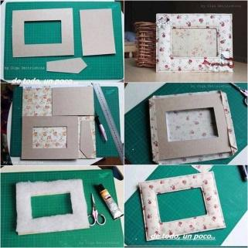
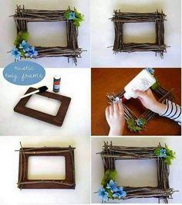
    - Adorna los marcos según los materiales elegidos. Puedes inspirarte en las imágenes a continuación
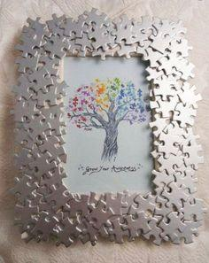
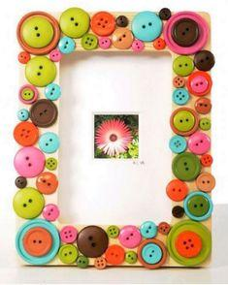
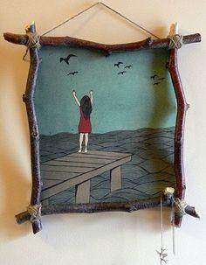

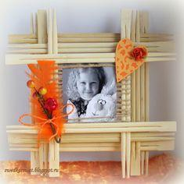


    - Utiliza los marcos realizados para explicar de qué se trataba el cuento en el caso de que realices un video para Tía Karla.


No olvides enviar, si puedes, el resultado de tu actividad.

Prof. Francisca Lizama | Artes visuales | profefranciscalizama@gmail.com
Prof. Karla Meneses | Lenguaje y comunicación | lenguajeyliteratura.cnt@gmail.com
Prof. Vania Maltrain | ED. Diferencial | vaniamaltraincaro@gmail.com

